**ОСНОВНЫЕ ПРИЕМЫ РЕШЕНИЯ УРАВНЕНИЙ**

**Формулы для решения уравнений**

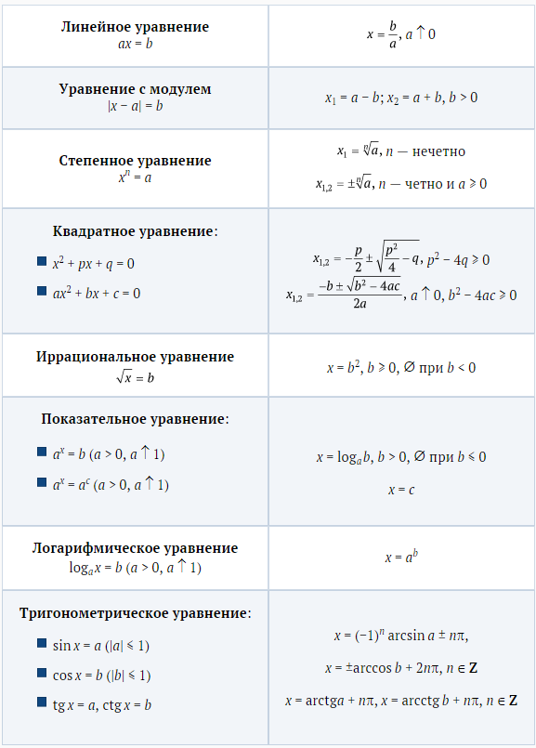

# **Как сводить уравнения к простейшим?**

**1. Раз­ло­жение на мно­жите­ли.** Ес­ли урав­не­ние рав­но­сильны­ми пре­об­ра­зова­ни­ями уда­ет­ся при­вес­ти к ви­ду □ · ○ = 0, то оно рав­но­сильно  при ус­ло­вии сох­ра­нения ОДЗ.

1) **Вы­деле­ние мно­жите­ля в ал­гебра­ичес­ком вы­раже­нии**.

**Вы­деле­ние ли­нейно­го мно­жите­ля**

* *f*(*x*) = *x*3 + 6*x* − 7.

Лег­ко за­метить, что *f*(1) = 0. Сле­дова­тельно, *f*(*x*) де­лит­ся на *x* − 1. Вто­рой мно­житель мож­но найти ли­бо де­лени­ем «стол­би­ком», ли­бо «зас­тавляя» *f*(*x*) раз­де­литься на *x* − 1:

*x*3 + 6*x* − 7 = *x*3 − *x*2 + *x*2 − *x* + 7*x* − 7 = (*x* − 1)(*x*2 + *x* + 7).

Раз­ло­жение мно­гоч­ле­на на мно­жите­ли ос­но­вано на сле­ду­ющей прос­той те­оре­ме (ее час­то на­зыва­ют те­оре­мой Де­кар­та, ина­че ее мож­но по­лучить как следс­твие из­вес­тной те­оре­мы Бе­зу):

Ес­ли чис­ло *a* яв­ля­ет­ся **кор­нем мно­гоч­ле­на** *f*(*x*), то *f*(*x*) де­лит­ся на двуч­лен *x* − *a*, т. е. спра­вед­ли­во раз­ло­жение на мно­жите­ли: *f*(*x*) = (*x* − *a*)*g*(*x*), где *g*(*x*) — мно­гоч­лен, сте­пень ко­торо­го на еди­ницу меньше сте­пени *f*(*x*).

Ко­рень мно­гоч­ле­на с це­лыми ко­эф­фи­ци­ен­та­ми мож­но по­пытаться найти под­бо­ром.

Нет­рудно до­казать, что це­лый ко­рень мно­гоч­ле­на с це­лыми ко­эф­фи­ци­ен­та­ми и с ко­эф­фи­ци­ен­том, рав­ным 1, при стар­шей сте­пени обя­зательно яв­ля­ет­ся де­лите­лем сво­бод­но­го чле­на.

По­это­му, пе­реби­рая де­лите­ли сво­бод­но­го чле­на, мож­но уз­нать все це­лые кор­ни.

2) **Спо­соб груп­пи­ров­ки**.

**Раз­ло­жение мно­гоч­ле­на на мно­жите­ли спо­собом груп­пи­ров­ки**

* *x*5 + *x* + 1 = *x*5 − *x*2 + *x*2 + *x* + 1 = *x*2(*x*3 − 1) + (*x*2 + *x* + 1) = *x*2(*x* − 1)(*x*2 + *x* + 1) + *x*2 + *x* + 1 = = (*x*2 + *x* + 1)(*x*3 − *x*2 + 1);
* *x*6 + 4*x*4 − 32*x*2 = *x*2(*x*4 + 4*x*2 + 4 − 36) = *x*2((*x*2 + 2)2 − 62) = *x*2(*x*2 + 8)(*x* − 2)(*x* + 2).

Час­то для вы­деле­ния мно­жите­ля не­кото­рого вы­раже­ния по­лез­но ра­ци­онально сгруп­пи­ровать его сла­га­емые.

Этот при­ем ши­роко ис­пользу­ет­ся при ре­шении ал­гебра­ичес­ких урав­не­ний.

В хо­де ре­шения три­гоно­мет­ри­чес­ких урав­не­ний час­то уда­ет­ся вы­делить мно­жите­ли и тем са­мым уп­ростить урав­не­ние.

**Ре­шение три­гоно­мет­ри­чес­ких урав­не­ний раз­ло­жени­ем на мно­жите­ли**

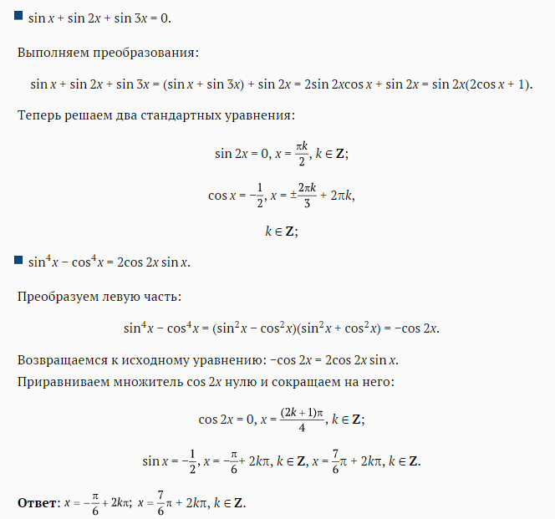

При пе­рехо­де от урав­не­ния ви­да □ · ○ = 0 к со­вокуп­ности двух урав­не­ний ви­да □ = 0 и ○ = 0 на­до сле­дить за тем, по­пада­ют ли кор­ни од­но­го из них в ОДЗ дру­гого (и тем са­мым в ОДЗ ис­ходно­го урав­не­ния).

3) **Сок­ра­щение об­ще­го мно­жите­ля.**

Урав­не­ние ви­да □ · ■ = ○ · ■ мож­но пре­об­ра­зовать к ви­ду (□ − ○) · ■ = 0, но мож­но и сок­ра­тить на ■, ре­шив пред­ва­рительно урав­не­ние ■ = 0 и ука­зав его кор­ни в окон­ча­тельном от­ве­те (не за­быв про­верить, что они ле­жат в ОДЗ урав­не­ния □ = ○).

**2. За­мена не­из­вес­тно­го.** За­мена не­из­вес­тно­го — са­мый рас­простра­нен­ный спо­соб ре­шения урав­не­ний.

Он сос­то­ит в сле­ду­ющем. Ана­лизи­руя внеш­ний вид урав­не­ния, ста­ра­ют­ся за­метить его сим­метрию — час­то мож­но уви­деть, что слож­ное вы­раже­ние за­висит лишь от не­кото­рого бло­ка — пов­то­ря­юще­гося вы­раже­ния.

Пос­мотри­те, не ре­шая, на сле­ду­ющий на­бор урав­не­ний:

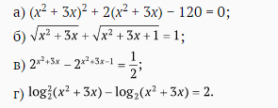

В каж­дом из этих урав­не­ний от­ме­тим при­сутс­твие вы­раже­ния x2 + 3x.

Ес­ли за­менить его бук­вой y, т. е. по­ложить y = x2 + 3x, то по­лучим бо­лее прос­тые урав­не­ния от­но­сительно y:

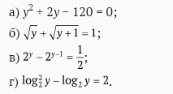

Найдя из этих урав­не­ний зна­чения y, под­ста­вим их в со­от­но­шение y = x2 + 3x и вы­чис­лим кор­ни ис­ходно­го урав­не­ния.

Не­кото­рые за­мены встре­ча­ют­ся на­ибо­лее час­то.

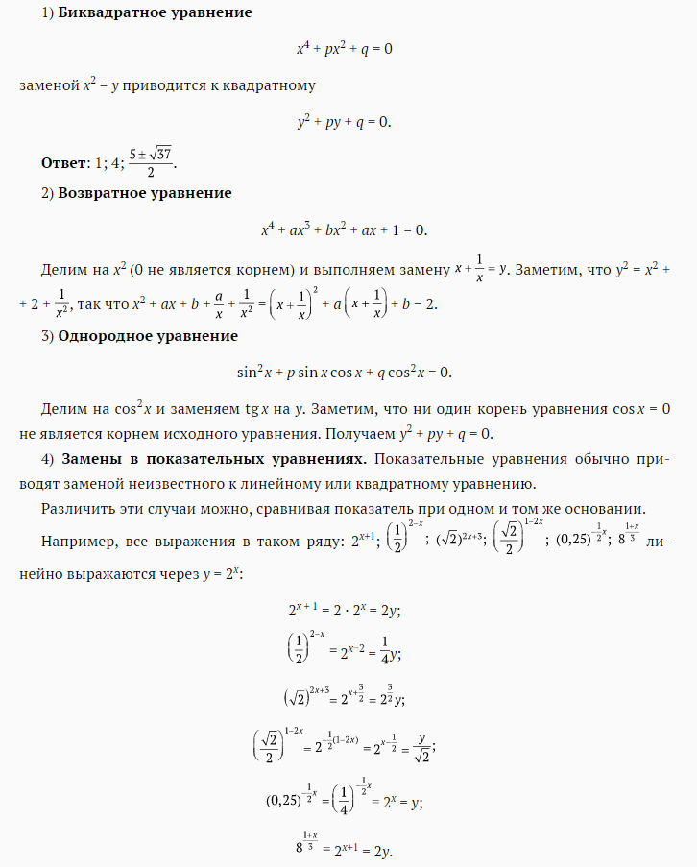

**За­меча­ние об об­ласти оп­ре­деле­ния но­вого не­из­вес­тно­го.** Обоз­на­чая в не­кото­ром урав­не­нии с не­из­вес­тным x вы­раже­ние f(x) за но­вое не­из­вес­тное y, при­ходим к урав­не­нию с не­из­вес­тным y.

Об­ласть оп­ре­деле­ния y сов­па­да­ет с об­ластью зна­чений фун­кции y = f(x).

На это мож­но не об­ра­щать ни­како­го вни­мания при за­мене не­из­вес­тно­го, так как, ре­шив урав­не­ние от­но­сительно y и пе­рейдя к урав­не­нию f(x) = y для на­хож­де­ния x, мы все рав­но стол­кнем­ся с этим воп­ро­сом — урав­не­ние f(x) = y име­ет кор­ни в том и только в том слу­чае, ког­да чис­ло y вхо­дит в об­ласть зна­чений фун­кции f.

Нап­ри­мер, вы­пол­няя в не­кото­ром по­каза­тельном урав­не­нии за­мену 2x = y, мож­но на этом эта­пе не учи­тывать, ка­кие зна­чения мо­жет при­нимать y.

Ес­ли урав­не­ние от­но­сительно y име­ет, нап­ри­мер, кор­ни y1 = 4, y2 = −4, то, ре­шая урав­не­ние 2x = −4, мы за­пишем, что у не­го нет кор­ней.

В то же вре­мя от­ме­чать (ес­ли это не слож­но) об­ласть зна­чений y по­лез­но, так как это, во-пер­вых, мо­жет уп­ростить ре­шение урав­не­ния от­но­сительно y (в на­шем при­мере, ес­ли ис­кать только по­ложи­тельные ре­шения, то это мо­жет ока­заться про­ще, чем ре­шать урав­не­ние пол­ностью).

Во-вто­рых, вни­мание к об­ласти зна­чений мо­жет пре­дос­те­речь от слу­чайных оши­бок.

Нап­ри­мер, вы­пол­няя в воз­врат­ном урав­не­нии за­мену по­лез­но сра­зу иметь в ви­ду, что |y| ≥ 2.

По­это­му, по­лучив ко­рень его мож­но от­бро­сить сра­зу и не ре­шать урав­не­ния  что­бы не оши­биться при ре­шении квад­ратно­го урав­не­ния.

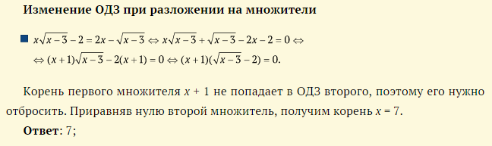

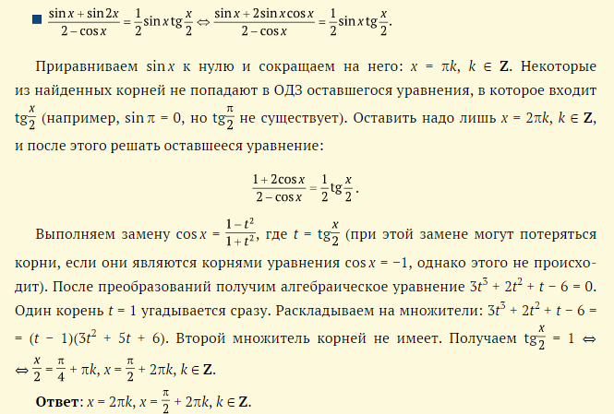

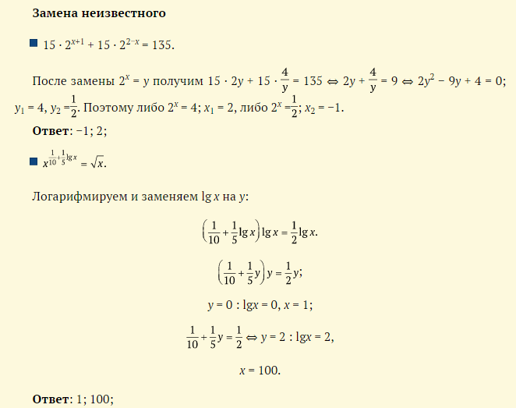

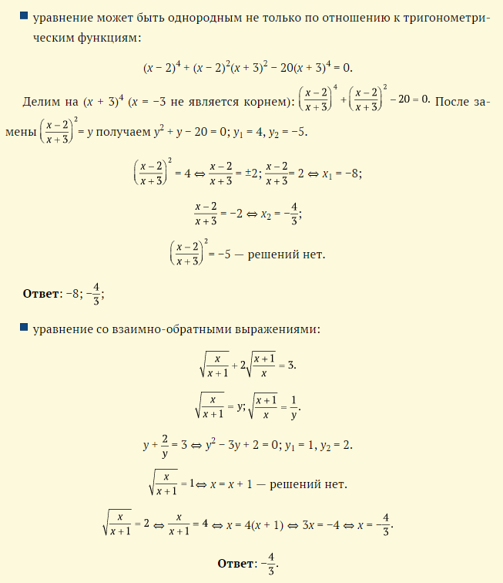

**ВОПРОСЫ И ЗАДАНИЯ**

1. Что мо­жет про­изойти с ОДЗ при пе­рехо­де от урав­не­ния ви­да □ · ○ = 0 к со­вокуп­ности урав­не­ний □ = 0, ○ = 0?
2. Ка­кие ра­ци­ональные кор­ни мо­гут быть у мно­гоч­ле­на с це­лыми ко­эф­фи­ци­ен­та­ми и со стар­шим ко­эф­фи­ци­ен­том 1?
3. Мо­жет ли про­изойти по­теря кор­ней при пе­рехо­де от урав­не­ния ви­да □ · ○ = 0 к со­вокуп­ности урав­не­ний □ = 0, ○ = 0? Мо­гут ли при этом по­явиться пос­то­рон­ние кор­ни?
4. Ка­кие свя­зи воз­можны меж­ду урав­не­ни­ями □ · ○ = □ · ■ и ○ = ■, по­лучен­ны­ми из ис­ходно­го сок­ра­щени­ем на вы­раже­ние □?
5. Ка­кие за­мены не­из­вес­тно­го встре­ча­ют­ся на­ибо­лее час­то?
6. В урав­не­нии ви­да *F*(*f*(*x*)) = 0 сде­лана за­мена *f*(*x*) = *y* и по­луче­но урав­не­ние ви­да *F*(*y*) = 0. Ка­кова его об­ласть до­пус­ти­мых зна­чений?
7. При­веди­те при­меры по­каза­тельных урав­не­ний за­меной не­из­вес­тно­го, при­водя­щих­ся к ли­нейно­му урав­не­нию; к квад­ратно­му урав­не­нию; к ал­гебра­ичес­ко­му урав­не­нию бо­лее вы­сокой сте­пени.
8. Из-за че­го мо­жет про­изойти по­теря кор­ней при ре­шении од­но­род­но­го урав­не­ния? При­веди­те при­мер.